Anna Kubíčková
Učitelství pro 1. stupeň ZŠ
PŘÍPRAVA NA HODINU ČESKÉHO JAZYKA

TŘÍDA: 5.C
PŘEDMĚT: Český jazyk
POČET DĚTÍ: 4
DOBA TRVÁNÍ JEDNOTKY: 40 minut
POMŮCKY: učebnice a pracovní sešit, tabulka na doplnění různých tvarů slovesa, internetové cvičení ( https://www.umimecesky.cz/rozrazovacka-slovesa-zpusob-2-uroven/1247 )
TÉMA: Využití podmiňovacího a rozkazovacího způsobu sloves
VÝCHOZÍ SITUACE: Děti látku probíraly ve čtvrté třídě, mají o ní tedy nějaké ponětí, nepamatují si ale všechny detaily.

CÍL: Žák dokáže správně určit, zda je sloveso v oznamovacím, rozkazovacím, nebo podmiňovacím způsobu. Je schopný měnit u různých způsobů osoby a vytvářet jejich jiné tvary.

Na čem poznáme, že bylo cíle dosaženo:
U závěrečného cvičení budou žáci bez potíží přiřazovat slovesa ke způsobům, ve kterých jsou napsané. Pokud budou vyzvání, dokáží určit osobu slovesa a převést ho do jiné (pokud to bude možné).
PRŮBĚH VYUČOVACÍ JEDNOTKY:
V úvodu hodiny se s žáky pozdravíme a já jim přiblížím, co budeme v dalších čtyřiceti minutách dělat.
Podmiňovací způsob
Podmiňovací způsob proberu s žáky nejprve teoreticky, zeptám se jich, jak vypadá a kdy ho používáme. Jimi řečené informace pak doplním tak, aby byl výklad úplný. Pokud žáci nebudou ze začátku vědět, ukážu jim nějaké příklady podmiňovacího způsobu z učebnice. Ve chvíli, kdy budeme vědět, jak slovesa v daných tvarech vypadají , si vybereme sloveso a řekneme si, jak by vypadalo v různých osobách a číslech. Všechny tvary slovesa pak zapíšeme do tabulky.
Po teoretickém úvodu se pustíme do cvičení, na kterých si ukážeme a zopakujeme, jak se podmiňovací způsob chová a mění. Uděláme dvě cvičení z pracovního sešitu (64/2,4), jedno bude na tvoření podmiňovacího způsobu a jeho různých tvarů, ve druhém cvičení je již podmiňovací způsob použit, jeho tvary jsou ale zapsány špatně a žáci mají za úkol je opravit.
Rozkazovací způsob
S rozkazovacím způsobem začneme také teoreticky, zeptám se žáků, co mi o něm mohou říci a sama jejich informace doplním. Každému žákovi pak dám za úkol vymyslet nějaké sloveso v rozkazovacím způsobu.
Nyní bude čas přejít ke cvičením. V první řadě uděláme cvičení z učebnice (145/2), ve kterém budou mít děti za úkol převádět slovesa do rozkazovacího způsobu. Postup bude tedy podobný tomu, který jsme měli u podmiňovacího způsobu. Podle cvičení si určíme, v jakých osobách je možné rozkazovací způsob použít. Další cvičení (144/1a) je na hledání sloves v rozkazovacím způsobu ve větách. Toto cvičení je poměrně dlouhé, a tak ho plánuji udělat pouze část. Jak velkou bude záležet na tom, jak látka žákům půjde.
Poslední cvičení na propojení látky
Poslední cvičení, kterému se budeme v hodině věnovat je na internetu, na stránkách umimecesky.cz, a propojuje všechny způsoby dohromady. Děti v něm mají za úkol určit, v jakém způsobu je napsané dané sloveso (podmiňovací/rozkazovací/oznamovací) a přiřadit ho do správného sloupečku. U různých sloves pak budeme zkoušet měnit jejich osoby.
Reflexe
Na konci hodiny vyzvu žáky k tomu, aby samy ohodnotili svou znalost dané aktivity. Na to jim pak sdělím svůj názor. Řeknu jim, zda s nimi souhlasím, dostatečně si nevěří, nebo pokud si myslím, že by se měli podívat na nějaké z dalších cvičení. Pokud zaznamenám nějaký postup během hodiny, upozorním i na něj.

Přílohy:
- Cvičení z učebnice a pracovního sešitu

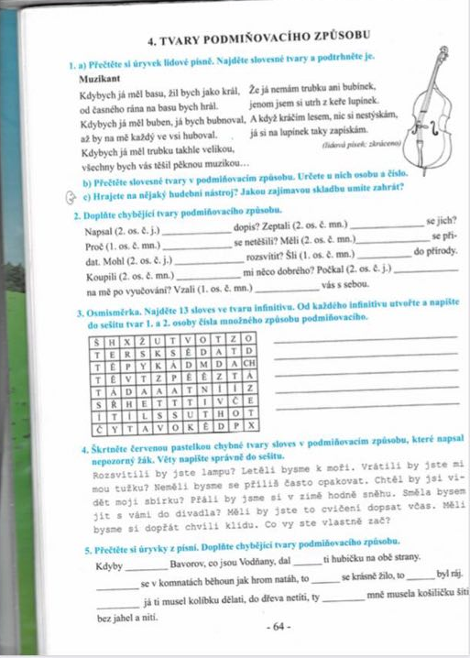

- Tabulka na vypisování různých tvarů

 | Číslo jednotné | Číslo množné
- Osoba
- osoba
- osoba

